**Zwembad Aarweide**

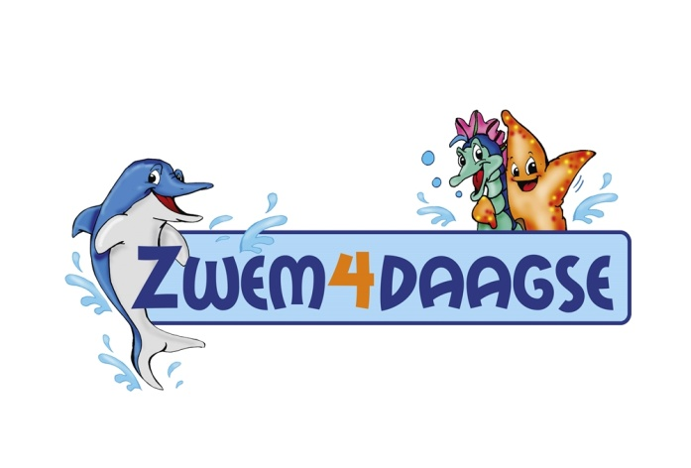

**ZWEMBAD AARWEIDE 2017**

**DINSDAG 27 JUNI T/M VRIJDAG 30 JUNI**

Tijdens de zwem4daagse zwemmen kinderen t/m 10 jaar 10 banen en vanaf 11 jaar 20 banen. Het starten is tussen 17.30 uur en 18.30 uur.

Gedurende de hele avond zijn er weer leuke activiteiten op het veld en na het zwemmen zullen er spelletjes in het diepe bad worden georganiseerd.

Alle 4 de avonden hebben we weer gezellige muziek. ☺!

Inschrijven vanaf 15 mei t/m 23 juni aan de kassa van Zwembad Aarweide; kosten €8,- p.p vanaf zaterdag 24 juni t/m 27 juni is inschrijving ook mogelijk, de kosten zijn dan €10,- p.p.

Om in aanmerking te komen voor een medaille, dient er wel minimaal 3 avonden gezwommen te worden!

Betaald aan Zwembad Aarweide: bedrag €……………… handtekening ………………………………………

**Deze onderstaande strook en het geld inleveren bij de kassa of toren van het zwembad:**

knippen------------------------------------------------------------------------------------------------------------------------------------------------------------------------------

Naam :  
Telefoonnummer :  
Geboortedatum : Ik doe voor de ….e keer mee. (belangrijk i.v.m. de medaille)

**HET WORDEN WEER 4 HELE GEZELLIGE AVONDEN!!!! DUS KOM EN SCHRIJF JE IN ☺!!!!  
**